**Возрастные особенности детей 2-3 лет**

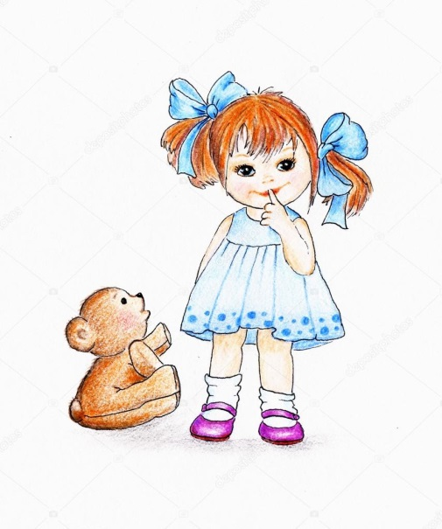

Наконец-то ребенок становится более самостоятельным. Теперь пришла пора исследовать мир вокруг. Он уже немного разговаривает, хорошо понимает речь своих родителей. Многие возрастные особенности связаны с началом познавательной деятельности. Появляются вопросы, интересы, проявляется характер.

Деятельность малыша все больше направлена на изучение мира вокруг. Интерес стимулировал его начать ходить, научиться бегать. Теперь он может наконец-то посмотреть, что же там, за дверями его комнаты. У детей 2-3 лет всегда полно вопросов. Это стимулирует развитие речи и накопление словарного запаса.

### Восприятие мира

В возрасте 2-3 лет нормальное восприятие мира — позитивное. Дети радостные, смеются, готовы играть и знакомиться с другими детишками. Для знакомства с миром используются все органы чувств:

* хочется все потрогать ручками;
* попробовать на вкус;
* рассмотреть хорошенько;
* понюхать;
* послушать, если можно.

Сейчас просто необходимо давать малышу материал для исследования мира вокруг. Очень важны положительные эмоции: они стимулируют дальнейший интерес.

На деле все очень просто: гуляйте с крохой на улице, показывайте ему растения, животных, знакомьте с другими малышами. Пусть каждый день мир дарит ему что-то новое.

#### Память

Объем памяти еще мал. Многие действия приходится повторять по много раз, чтобы ребенок наконец-то смог выполнять их без вашей помощи. Зато каждое новое умение вызывает у него восторг.

Основная особенность памяти в этом возрасте — ее избирательный характер. Запомнить легко можно только то, что интересует. Неинтересные для ребенка сведения он просто упускает из виду.

Если хотите чему-то научить малыша, то лучше всего придумать, как это преподнести. Возрастные особенности детей сейчас таковы, что только яркие, занимательные образы их притягивают. Лучше всего запоминается то, что можно посмотреть, потрогать, изучить. Абстрактные понятия еще недоступны ребенку.

#### Мышление

Мышление опять же наглядное. Нельзя просто объяснять ребенку, как завязывать шнурки или застегивать пуговички. Нужно показывать – тогда он может воспроизвести увиденное. Это касается всего, что малыш делает. Хотите научить — давайте ему наглядные примеры, показывайте сами и просите повторить.

#### Речь

В 2-3 года речь стремительно развивается. Некоторые малыши уже к 3 годам вполне неплохо говорят. К этому моменту словарь ребенка составляет уже 350-400 слов. Очень позитивно влияет на развитие речи:

* чтение;
* общение с родителями;
* общение со сверстниками.

**Для ребенка в этом возрасте важно:**

* + Много двигаться, потому что через движение он развивает и познает свое тело, а также осваивает окружающее пространство.
  + Освоить мелкие движения пальчиков через игры с мелкими предметами, потому что развитие мелкой моторики у детей напрямую связано с развитием мозга и речи.
  + Как можно шире осваивать речь, поскольку она помогает и в развитии контакта ребенка с миром, и в развитии его мышления. У ребенка в этом возрасте быстро растет словарный запас, причем количество произносимых слов всегда меньше, чем количество понимаемых.
  + Играть, поскольку именно в игре начинают активно развиваться важные психические функции: восприятие, воображение, мышление, память. Через игру малыш осваивает окружающий мир, познает законы взаимодействия.
  + Продолжать выстраивать отношения со взрослыми. Ребенок в этом возрасте очень зависим от родителей, эмоционально на них настроен, нуждается в поддержке, участии, заботе и безопасности. Он ждет от взрослого непосредственного участия во всех его делах и совместного решения почти любой стоящей перед ним задачи. Сверстник пока еще не представляет для ребенка особого интереса, дети играют «рядом, но не вместе».
  + Получать помощь взрослого в тот момент, когда у него что-то не получается, поскольку ребенок в 2—3 года может реагировать на неудачи весьма аффективно: злиться, плакать, ругаться, бросать вещи.
  + Иметь достаточно времени для того, чтобы что-то выбрать. Все его желания обладают одинаковой силой: в этом возрасте отсутствует соподчинение мотивов и ребенку трудно принять решение, что выбрать в данный момент. Ему хочется всего и сразу.
  + То, что происходит прямо сейчас. Ребенок эмоционально реагирует лишь на то, что непосредственно воспринимает. Он не способен огорчаться из-за того, что в будущем его ожидают неприятности или радоваться заранее тому, что ему еще не скоро подарят.

**Так что же необходимо принять родителям во внимание, чтобы обеспечить ребенку психофизическое благополучие на третьем году жизни?**

* + предоставляйте ребенку посильную самостоятельность во всем, что ребенок может выполнять без лишней опеки взрослого;
  + относитесь к самостоятельным действиям ребенка с полной серьезностью;
  + избегайте негативных высказываний в адрес ребенка, стремящегося самостоятельно, пусть неумело, выполнить то или иное действие; проявляйте терпение к становлению какого-либо навыка ил умения, нужно просто дать время на его отработку;
  + доверяйте ребенку, выражайте уверенность в том, что малыш справиться с заданием и у него все получиться; поддерживайте и чаще хвалите ребенка;
  + дайте почувствовать малышу, что результат его действий вам не безразличен. Если малыш выполнил свою задачу, необходимо отметить это, выразить радость;
  + если у ребенка что-то не получается, попытайтесь облегчить условия выполнения, помочь, если он просит, но добиться, чтобы хотя бы частично выполнил что-то сам;
  + формируйте у ребенка установку на преодоление трудностей, стремитесь приводить действия ребенка к положительному результату;
  + при возможности исключайте из практики ситуации, в которых ребенок заранее выступает в роли неудачника;
  + старайтесь не завышать и не занижать самостоятельные возможности ребенка;
  + хвалите ребенка только по заслуженному поводу, похвала должна быть адекватна результату действия;
  + продолжайте формировать интерес к играм, занятиям, показам, демонстрациям, в которых ребенок получал бы образцы положительного поведения;
  + активизируйте малыша, побуждая к творчеству и самостоятельности; формируйте у ребенка особый интерес к человеку (людям), их деятельности и действиям, миру человеческих отношений;
  + если малыш увлечен игрой, а у вас другие планы (обед, поездка и т.п.), постепенно и плавно переводите ребенка на необходимость сменить род деятельности.

По материалам сайта

www.sch2109.mskobr.ru/dou_edu